Методическая разработка педагогов студии «Grand dance»
«Упражнения для развития хореографических данных и коррекции физических недостатков»

Здесь продемонстрирован набор упражнений, для выполнения в домашних условиях, под присмотром родителя. Упражнения направлены на развитие растяжки и силы спины и ног. Выполняя эти упражнения, ребенок улучшит свои физические возможности и повысит эффективность работы на занятии. (Более подробные, индивидуальные рекомендации можно получить лично от педагога.)

УПРАЖНЕНИЯ НА МЫШЦЫ СПИНЫ

Упражнения направлены на развитие силы спины, что обеспечит лучшую поддержку позвоночника и защиту от травм, также обеспечат позвоночнику больший диапазон движений и гибкость, помогут скорректировать сутулость, сформировать красивую осанку.
- Разгибание спины лежа «Чебурашка»

Зацепите руки за головой, локти направлены в стороны, разводя локти в стороны, сделайте подъем (рисунок 1) задержитесь на 4-6 секунд, вернитесь в исходное положение. Повторите упражнение 15 раз (увеличивая количество подходов до 3х). Избегайте чрезмерного разгибания шеи и позвоночника в поясничном отделе.
Рисунок 1

- Сведение лопаток «Цыплёнок»

Лягте на живот. Отведите руки в плечевых суставах на 90 градусов и согните их в локтях на 90 градусов. На вдохе приподнимите туловище, немного отводя лопатки и локти вниз вдоль позвоночника (рисунок 2). Задержитесь на 4 сек., вернитесь в исходное положение. Повторите упражнение15 раз (увеличивая количество подходов до 3х).

Рисунок 2

3. Развитие гибкости грудного и поясничного отделов позвоночника
(с поддержкой родителя)
Локти направлены вперед, обеспечивая прогиб грудного отдела позвоночника. Избегайте рывковых движений, всё выполняется в плавном темпе. Избегайте чрезмерного сгибания поясничного отдела позвоночника. Пусть ребенок контролирует интенсивность тяги, по своим ощущениям, избегая болевого синдрома. Задержитесь в положении, показанном на рисунке 3, 10-15 секунд (сделайте до 4 повторений).
Рисунок 3

4. Растяжение грудного отдела, развитие гибкости поясничного отдела позвоночника

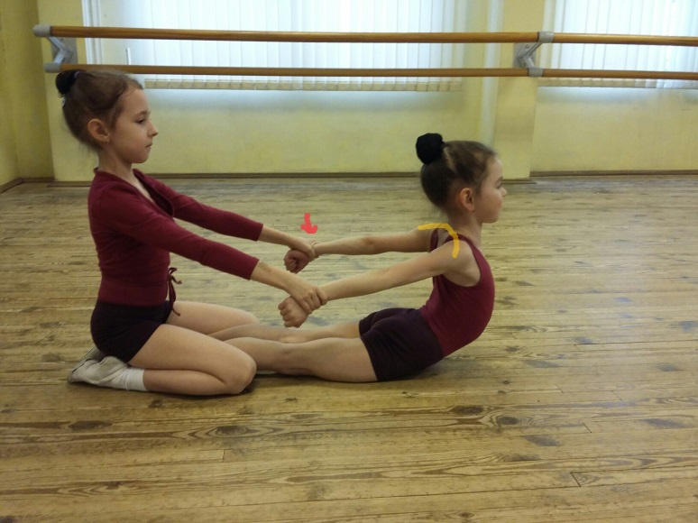
Ребенок лежит на животе, руки вдоль тела. Возьмитесь за запястья (как показано на рисунке 4) и плавно потяните, не заводя руки вниз к ягодицам (голову можно опустить вниз). Избегайте рывковых движений, всё выполняется в плавном темпе. Избегайте чрезмерного сгибания поясничного отдела позвоночника. Пусть ребенок контролирует интенсивность тяги, по своим ощущениям, избегая болевого синдрома. Задержитесь в положении, показанном на рисунке 4, 10-15 секунд (сделайте до 4 повторений.) Ребенок не должен напрягать мышцы, должно быть ощущение, что он висит.
Рисунок 4

5. Разведение лопаток в упоре стоя
На выдохе надавите руками на стену, разводя лопатки в стороны (грудной отдел позвоночника округляется) (рисунок 5). Делая вдох, сведите лопатки (грудной отдел позвоночника прогибается), (рисунок 6). Повторите упражнение 12-16 раз (до 3 подходов).
Рисунок 5 Рисунок 6

УПРАЖНЕНИЯ НА МЫШЦЫ НОГ

Упражнения обеспечат мышечный тонус ног, их вытянутость и силу при исполнении упражнений и движений в танце. Упражнения вырабатывают хореографическую выворотность, также, упражнения на сгибания в тазобедренном суставе (задействующие повздошно-поясничную мышцу), помогут высоко поднимать ноги в танце (вперед, в сторону и назад, делать аттитюд), что упростит дальнейшую работу у с танка (девлюпе и релеве). В упражнениях, также, участвуют и другие мышцы, обеспечивающие стабилизацию тела во время движений.

- Подъем ноги в сокращенном положении вперед и назад (стопы в 1-й позиции)

При подъеме усиливаем выворотность (смотрит в сторону колено сильно натянуто), сохраняя прямое положение корпуса. Задержаться в положении на 4 секунды, сделать по 10-12 повторений с каждой ноги (рисунки 7, 8).
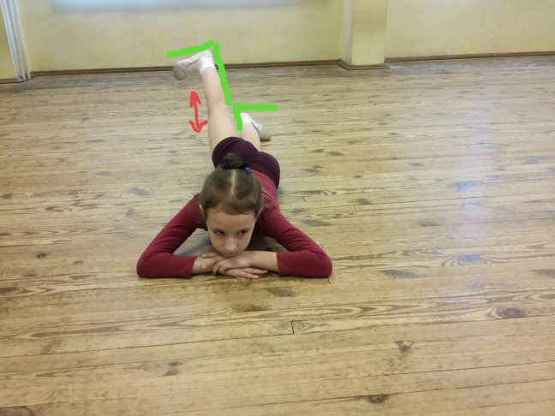
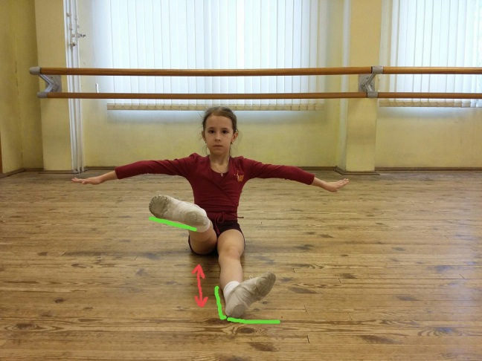
Рисунок 7 Рисунок 8

- «Кудепье в обратном упоре лежа»

Исходное положение: рисунок 9.
- Примите обратный упор лёжа с одновременным кудепье спереди (мизинец рабочей ноги у лодыжки опорной ноги, колено направлено в сторону) (рисунок 10).
- Вытяните рабочую ногу, не поднимая колено (коленный сустав зафиксирован) (рисунок 11).
- Вернитесь в исходное положение (рисунок 9).
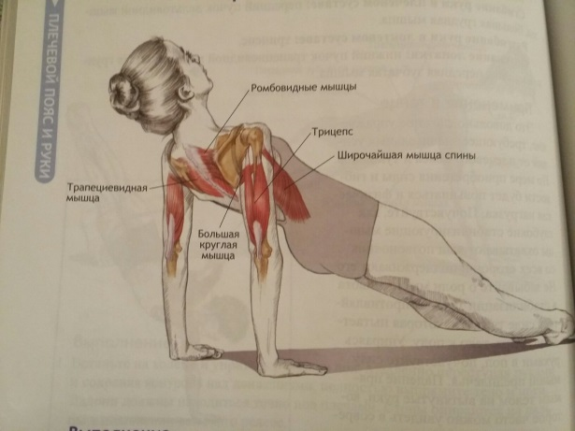
При выполнении упражнения следите за диагональным положение тела при подъеме (рисунок 9.1), опорная нога всё время натянута, стопа рабочей ноги натянута, колено направлено в сторону.
Рисунок 9.1

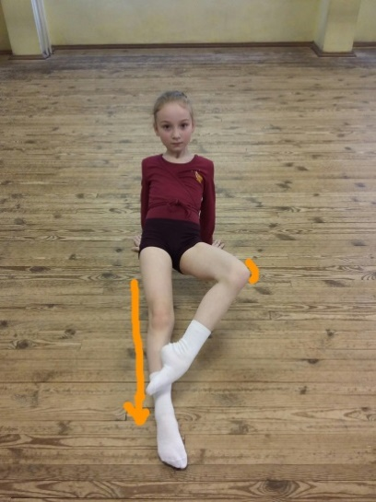
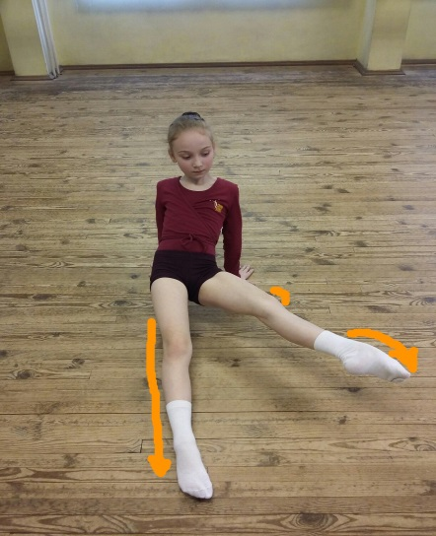
Рисунок 9 Рисунок 10 Рисунок 11
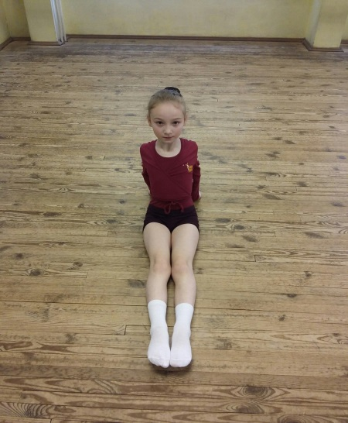
- Разгибание ног в тазобедренных суставах в положении плие

1. Лягте на живот в позиции деми плие с развернутыми стопами (в 1 позиции), спина прямая.
2. Приподнимите бедра на 2-5 см. от пола. Задержитесь на 4 секунды, затем медленно вернитесь в исходно положение. Повторите 12-16 раз (до 3 подходов) (рисунок 12).

Рисунок 12

- Растяжка и удержание ноги вперед и в сторону

1.Исходное положение (рисунок 13.1). Потяните ногу противоположной рукой за пятку, чтобы сохранить выворотность, 2 ноги должны быть натянуты (рисунок 13, 14). Удерживайте 8 секунд. Затем усиливая силу и натянутость ног, отпускаете руки в стороны, нога удерживается на максимально возможной высоте 8 секунд (рисунок 15, 16). Выполните 4-8 раз. Вернитесь в исходное положение.
Выполнять как вперед, так и в сторону. Следите за натянутостью коленных суставов и стоп.
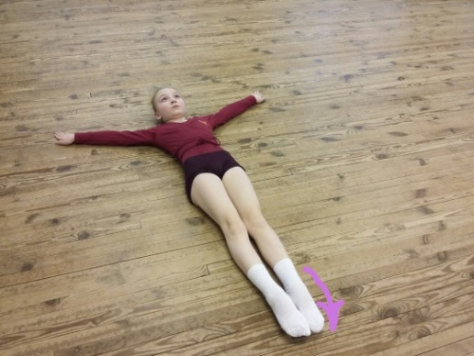
Рисунок 13.1 Рисунок 13 Рисунок 14

Рисунок 15 Рисунок 16

- Упражнение «Сердечко»

Исходное положение лежа на спине (рисунок 13.1).
- Уведите колени в стороны, так чтобы угол между бедром и тазобедренным суставом составлял 90 градусов, стопы вытянуты (рисунок 17).
- Разогните ноги в коленных суставах, максимально стремясь к поперечному шпагату на спине, ноги максимально натянуты (рисунок 18).
- Плавно сведите прямые, натянутые ноги, пятками друг к другу (рисунок 19).
- Опустите ноги в исходное положение. Повторяйте все упражнение 10-16 раз.

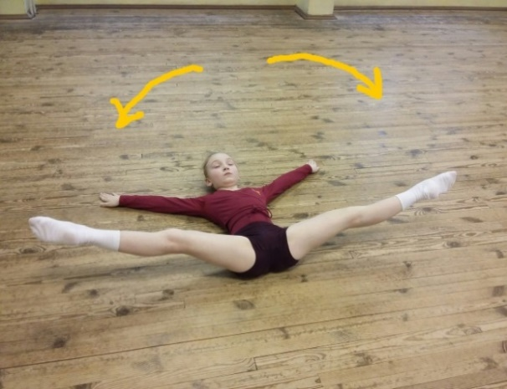
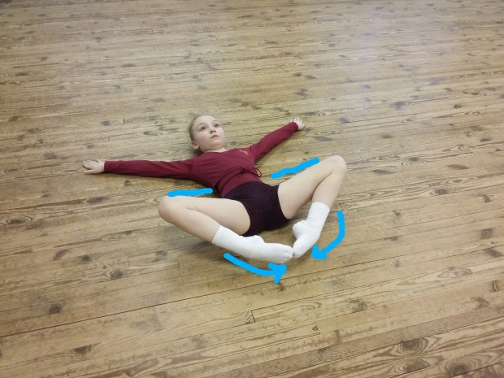
Рисунок 17 Рисунок 18

Рисунок 19
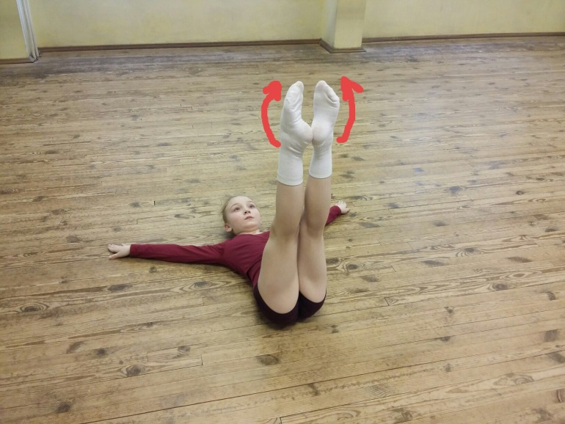

- Растяжение передней поверхности бедра (рисунок 20)

Следите за тем, чтобы угол в коленном суставе передней ноги составлял примерно 90 градусов. Заднюю ногу, также, можно поставить на колено, корпус стараться наклонять назад, для максимального растяжения. Пятка задней ноги направлена вверх. Задержитесь в положении от 30сек. - 1.5 мин., чувствуя постоянное натяжение (лёгкую боль).

Рисунок 20
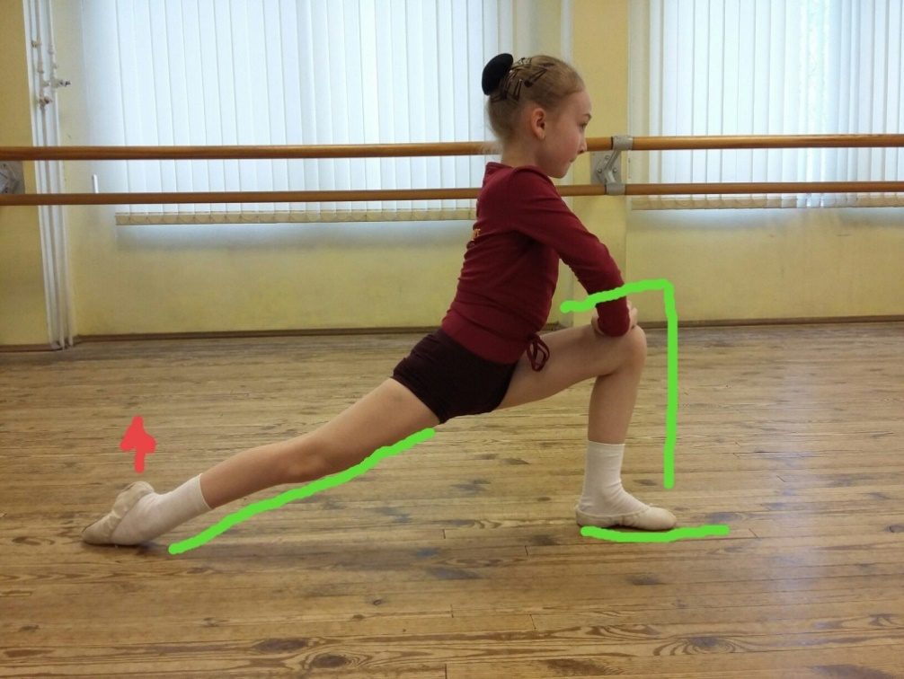

- Упражнение для укрепления голеностопного сустава

Встаньте прямо, держась рукой за опору, у нас это хореографический станок. Колени втянуты, пятки вместе, носки чуть разведены в стороны (рисунок 21). Без участия коленного сустава, делаем подъем на высокие полу-пальцы, на максимальную высоту «подъема» (рисунок 22).
Повторите подъемы 20-30 раз (до 4 подходов). Следите за тем, чтобы все пальцы стопы были прямые, упор в основном на подушечку большого пальца. Избегайте завала на мизинец.

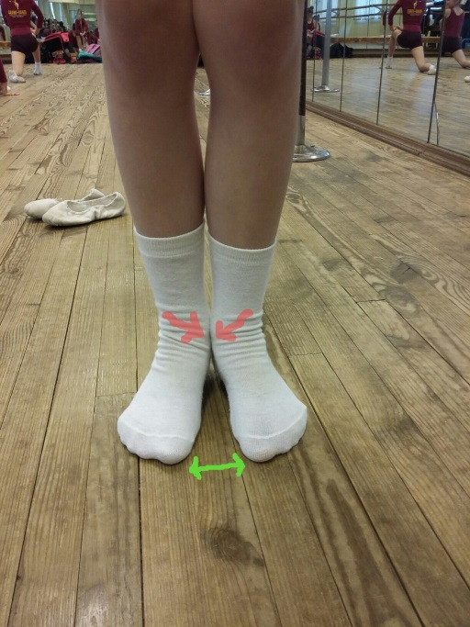
Рисунок 21 Рисунок 22

- Ножницы лежа на боку (Рисунок 23)

Примите положение как продемонстрированно на рисунке 23, ноги натянуты, стопы сокращены. Приподнимаем ноги от пола, начинаем сведение и разведение пяток, колени при этом не сгибаются. Работают только приводящие мышцы бедра. 12-16 повторений (3 подхода).

Рисунок 23
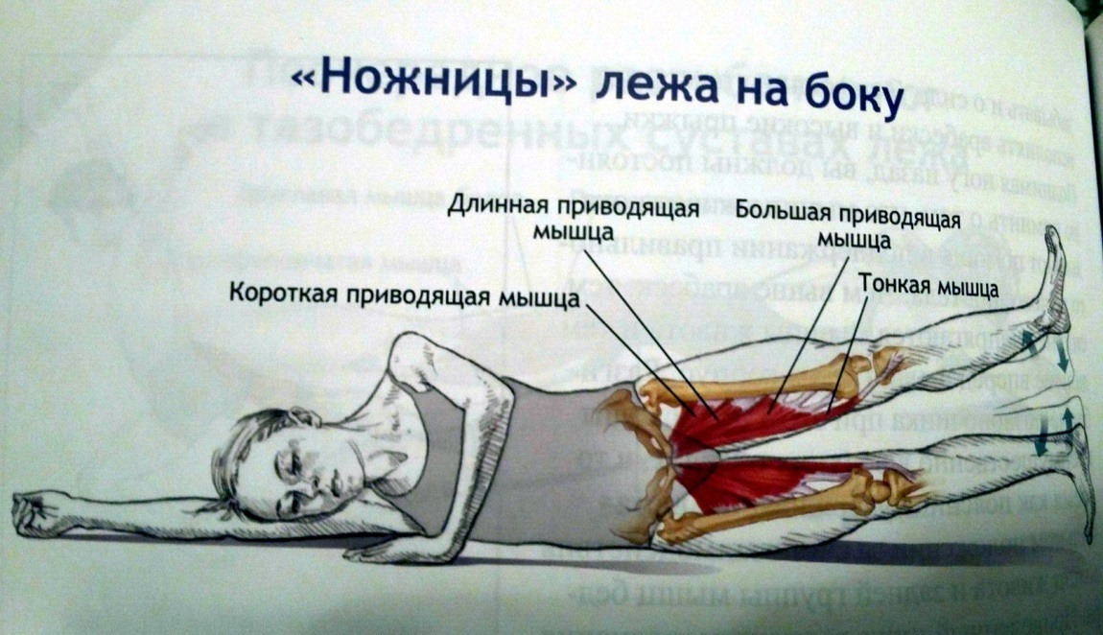
Приложение 5
Рекомендации по растяжке дома

Перед выполнением растяжки нужно обязательно разогреться, для этого отлично подойдут прыжки на скакалке, либо без нее ( простые, лошадки, бег. Дети знают множество видов)
Начинаем с подколенных связок:
1.наклон к ноге (рисунок 1) передняя нога прямая, стопа сокращена (носок на себя). Минуту для каждой ноги

Рисунок 1 Рисунок 3
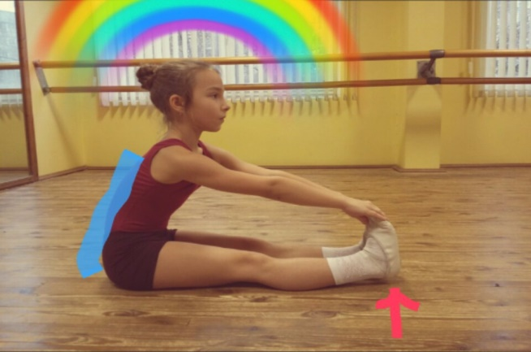

2. Упражнение коробочка, рисунок 3 (ноги прямые, пятки от пола)
3.Складка, рисунок 2 (также можно развернуть стопы руками в 1ю позицию )
4.Подготовка к поперечному шпагату:
Сидя, ноги как можно шире . Тянется к одной ноге ,затем к другой...далее тянемся вперед руками , стараясь выпрямить спину.
5. Поперечный шпагат, рисунок 4 ( выкатились вперед, ноги образовывают прямую линию, спина прямая - без горбика в пояснице, руки на локтях- если большое расстояние таза от пола)

Рисунок 2 Рисунок 4

6.Продольный шпагат, рисунок 5 (3 минуты на каждую ногу) .
Важно следить за тем, чтобы таз был ровный, положение как при ходьбе. Пятку передней ноги вывернуть вперед (ни в коем случае не косолапо), задняя нога прямая (как и передняя ) стопа сокращена -но если шпагат еще плохой, можно не сокращать.
Рисунок 5
ВАЖНО!!! После растяжки, лучше закрепить результат мышцами - сделать гранд-батманы (махи одной ногой,на максимальную высоту, выполняются как лёжа ,так и стоя, держась за надёжную поверхность), по 8 раз (вперед, в сторону, назад).
Успехов!!!

Усложнённые упражнения для развития хореографических данных и коррекции физических недостатков, для детей 2-4 классов студии.

Здесь продемонстрирован набор упражнений, для выполнения в домашних условиях, под присмотром родителя. Упражнения направлены на развитие гибкости стоп-подъёма, на вытянутость ног, растяжку, гибкость и силу спины. Выполняя эти упражнения, ребенок улучшит свои физические возможности и повысит эффективность работы на занятии.

10.11.2018
Содержание

-Разогрев (скакалка)

-Упражнения для стоп

- Растяжка и укрепление подколенных связок, развитие вытянутости ног.
- Растяжка и укрепление внутренней поверхности бедра.
- Упражнения на укрепление мышц ног
-Растяжка ног с поверхности и держась за опору
- Упражнения на Гибкость и силу спины.
-Терминалогия классического танца
- Терминалогия современного танца
- Ссылки на видео-материал рекомендованный к просмотру

РАЗОГРЕВ
Разогрев всего тела необходим для безопасного и качественного выполнения дальнейших упражнений. Упражнения на скакалке служат отличным разогревом всего тела, развивают координацию, прыжок, силу и вытянутость ног, также позволяют нарабатывать выносливость.

1. Простые и двойные трамплинные прыжки на скакалке (чередуем, в совокупности нужно выполнить 100 прыжков через скакалку, на двойном скакалка делает два оборота за один прыжок)
2. Прыжки по второй и шестой позиции через скакалку (чередуем прыжки, выполняем 32 прыжка – одну музыкальную фразу)
3. Бег с высоким подниманием колен через скакалку «Лошадка» (можно выполнять как на месте, так и в продвижении по прямой или диагонали, выполняем одну музыкальную фразу ( 32 счёта)
4. Бег с захлестом голени через скакалку (можно выполнять как на месте, так и в продвижении по прямой или диагонали, выполняем одну музыкальную фразу)
5. Используем различные комбинации перечисленных выше основных прыжков для развития координации и выносливости (можно выполнять как на месте, так и в продвижении по прямой или диагонали, выполняем одну музыкальную фразу)

УПРАЖНЕНИЯ ДЛЯ СТОП

Упражнения направлены на развитие балетной стопы, подъёма. Что обеспечит более качественную, профессиональную работу ног. При исполнении упражнений должен присутствовать болевой, тянущий синдром.

- Сидим на подъёмах. (Рисунок 1)

Корпус прямой ,немного откинут назад, стопы натянуты, пятки вместе! Ягодицами давим на пятки, чтобы стопа сгибалась дугой. Задержитесь на 30 секунд, вернитесь в исходное положение сидя на коленях. Повторите упражнение 4 раза. Избегайте расхождения пяток друг от друга.

- Столик. (Рисунок 2)
Стопы натянуты, пальцы согнуты, упор на большой палец, корпус составляем прямую линию, таз не провисает. Удерживаем 20 секунд, 4 повторения.

Рисунок 1 Рисунок 2

- Тянем «Птичку» (Рисунок 3)
Сложное, но очень эффективное упражнение, при правильном исполнении. Рабочая нога, которую растягиваем, согнута в колене, стоит на подъёме пятка вперед, вторая нога коленом упирается в выемку на ахилловом сухожилии, давим всей тяжестью корпуса на стопу, как бы выдавливая подъём вперед. Стопа должна гнуться, мостик стопы сгибается.
Рисунок 3

- Стоим на пальцах держась за опору. (Рисунок 4)
Стопы максимально натянуты, колени натянуты, корпус прямой, сохраняем натянутость всего тела 8 секунд, затем плавно сгибаем колени, как бы перекатываясь на подъём, сохраняем полодение 8 секунд. Повторяем 4-8 раз.
Рисунок 4
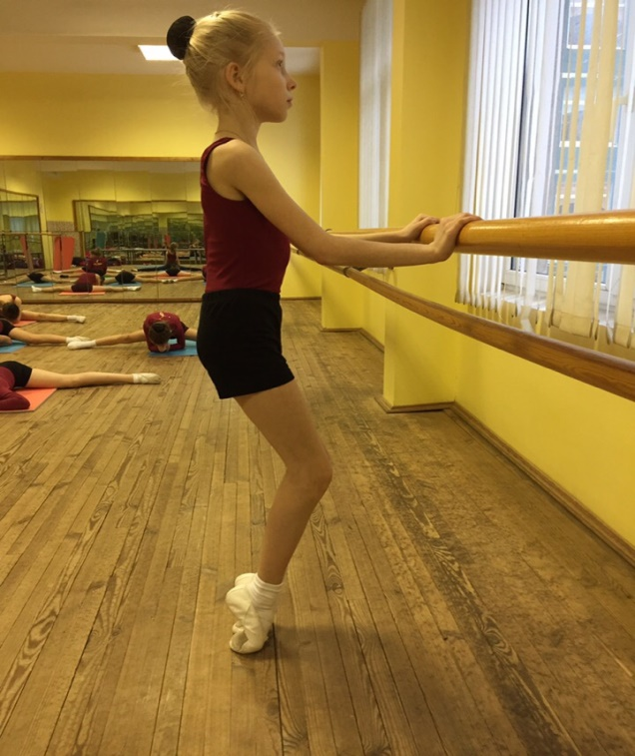
Растяжка и укрепление подколенных связок, развитие вытянутости ног.
При исполнении упражнений должен присутствовать болевой, тянущий синдром.
- Растяжка подколенных связок с утяжелением, с поверхности. ( Рисунок 5)
Ставим пятки выворотно на невысокую поверхность, чтобы колени сохраняли натянусть, не сгибались. Сверху , чуть выше колен ( не в коем случае не на колени!!) садиться человек, примерно такой же комплекции. Удерживаем 1 минуту, отдыхаем. Повторить 3 раза.

Рисунок 5
- Удержание прямой ноги, противоположной рукой ( Рисунок 6).
Две ноги вытянуты. Берем ногу за пятку противоположной рукой, колено втянуто, стопы натянуты, спина прямая, животом тянемся к бедру удерживаемой ноги. Удерживаем 20 секунд , по 3 повторения на каждую ногу.

Рисунок 6.

- Упражнение « Крокодил» ( Рисунок 7)
Ноги прямые по 6 позиции, руки опущены на пол, спина прямая. Нога поднимается наверх в шпагат, сохраняя натянутость колена и стопы, опорная ноги прямая, пятка от пола не поднимается. Удерживаем 20 секунд, по 3 повторения, на каждую ногу.

Рисунок 7

Растяжка и укрепление внутренней поверхности бедра.

- Упражнение «Корабль» (Рисунок 8).
Ноги располагаются буквой П, стопы натянуты, стараемся подкрутить бедра-копчик вперед, корпус откидываем назад, руки отпускаем ( желательно поднять наверх). Удерживаем 15 секунд, на 3-4 повторения.

Рисунок 8.

УПРАЖНЕНИЯ НА МЫШЦЫ НОГ

Упражнения обеспечат мышечный тонус ног, их вытянутость и силу при исполнении упражнений и движений в танце. Упражнения вырабатывают хореографическую выворотность, также, упражнения на сгибания в тазобедренном суставе (задействующие повздошно-поясничную мышцу), помогут высоко поднимать ноги в танце (вперед, в сторону и назад, делать аттитюд), что упростит дальнейшую работу у с танка (девлюпе и релеве). В упражнениях, также, участвуют и другие мышцы, обеспечивающие стабилизацию тела во время движений.

- Подъем ноги в сокращенном положении вперед и назад (стопы в 1-й позиции)

При подъеме усиливаем выворотность (смотрит в сторону колено сильно натянуто), сохраняя прямое положение корпуса. Задержаться в положении на 4 секунды, сделать по 10-12 повторений с каждой ноги (рисунки 9,10).
Рисунок 9 Рисунок 10

- Разгибание ног в тазобедренных суставах в положении плие. «Зайчик»

1. Лягте на живот в позиции деми плие с развернутыми стопами (в 1 позиции), спина прямая.
2. Приподнимите бедра на 2-5 см. от пола. Задержитесь на 4 секунды, затем медленно вернитесь в исходно положение. Повторите 12-16 раз (до 3 подходов) (рисунок 11).

Рисунок 12

Упражнения на растяжку ног с поверхности и держась за опору.
Данный вид упражнений способствует усилению растяжки, подвижности суставов, эластичности связок и сухожилий, силе мышц. Также растяжка с опорой позволяет телу ребенка понять и запомнить правильное положение ноги для исполнения адажийных элементов без помощи рук. Во время упражнений должен присутствовать болевой, тянущий синдром.

- Растяжка с использованием гимнастических кубов. (Рисунок 13)

Сидим на каждом шпагате (продольные с двух ног (рис. 13А), поперечный (Рис. 13В) не менее 3х минут во время урока. Также эти упражнения могут быть, как домашние, в таком случае время выполнения увеличивается до 5-7 мин на каждом шпагате.

Рисунок 13.

А)

В)

- Растяжка рукой, держась за палку.
Выполняем упражнение во все стороны крестом у палки. Одной рукой держимся за палку, локоть должен строго смотреть вниз по всем правилам классического танца, другой рукой берем ногу и поднимаем в заданном направлении. При растяжке вперед бедро рабочей ноги должно смотреть вниз и таз должен быть на одном уровне с рабочей ногой (Рисунок 14). При растяжке в сторону повышаем бедро рабочей ноги, одновременно отводя его назад, но таз при этом должен также оставаться на одном уровне с опорной ногой (Рисунок 15). При растяжке назад разворачиваемся лицом к палке, также можно присогнуть рабочее колено, но в дальнейшем оно стремится к вытяжению, ногу берем не за стопу, как в предыдущих видах, а за голень, раскрываем ногу в продольный шпагат назад (Рисунок 16). Выполняем все виды растяжки по одной музыкальной фразе.
Рисунок 14.
Рисунок 15. Рисунок 16.

Упражнения на Гибкость и силу спины.

- Упражнение «Колечко» (Рисунок 17)
Исходное положение для упражнения - стоя на коленях (Рисунок 17), затем поднимаем руки наверх и начинаем уходить в прогиб, голову тянем к копчику (Рисунок 18). Окончательный вид упражнения - держимся руками за щиколотки и увеличиваем прогиб (Рисунок 19). Выполняем одну музыкальную фразу.

Рисунок 17. Рисунок 18.
Рисунок 19.

- Упражнение «Мостик на одной ноге»
Строим обычный мостик (Рисунок 20). Вес тела переносим на руки, тем самым освобождая ноги. Затем поднимаем ногу вытянутой стопой в потолок, при этом увеличиваем прогиб и опорную ногу перемещаем ближе к центру тела для удержания равновесия. Стараемся сильно вытянуть рабочую ногу и увеличить прогиб корпуса (Рисунок 21). Выполняем одну музыкальную фразу.

Рисунок 20.

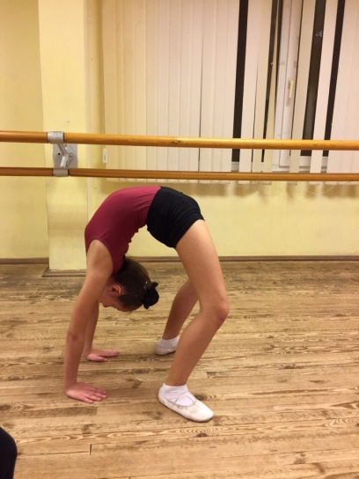

Рисунок 21.

ВАЖНО!!! После растяжки, лучше закрепить результат мышцами - сделать гранд-батманы (махи одной ногой, на максимальную высоту, выполняются как лёжа ,так и стоя, держась за надёжную поверхность), по 8 раз (вперед, в сторону, назад).
Успехов!!!
В создании фото принял участие 2,3 класс студии.

